Zakres rzeczowy robót

w postępowaniu nr WEZ.271.2.85.2017 dotyczącym wyboru wykonawcy robót obejmujących zamknięcie kurtynami dymowymi klatek schodowych w Szkole Podstawowej nr 1 przy ul. Narutowicza 10 w Świnoujściu”.

Zamówienie obejmuje wykonanie kurtyn dymowych na dwóch szkolnych klatkach schodowych które powinny być opuszczane do wysokości 2 m od posadzki. Kurtyny powinny znajdować się na każdej kondygnacji korytarza biegu klatki schodowej w tym na parterze, I piętrze, II piętrze dla dwóch klatek schodowych co razem daje 6 kurtyn dymowych.
Zamawiający wymaga aby wykonawca zastosował automatyczne kurtyny dymowe opuszczane za pomocą siłownika elektrycznego. Z uwagi na zabytkowy charakter obiektu automatyczne kurtyny dymowe powinny być jak najmniej widoczne, chowane w kasecie pod sufitem i wyglądać estetycznie. Kurtyny powinny mieć system sterowania dający możliwość podłączenia do centrali systemu sygnalizacji p.pożarowej w szkole, jednocześnie po skasowaniu alarmu kurtyna powinna zostać automatycznie zwinięta za pomocą siłownika do kasety.
Wysokość kondygnacji przy klatkach schodowych: H = 3,87m.
W załączeniu rzuty poziome klatek schodowych - głównej i bocznej.
Kurtyna powinna mieć wszelkie atesty do zastosowania przeciwpożarowego.

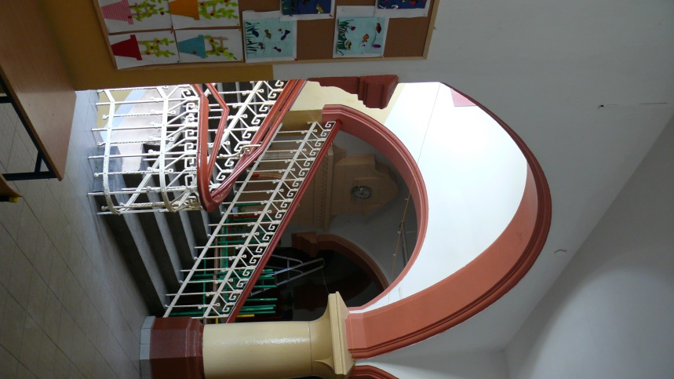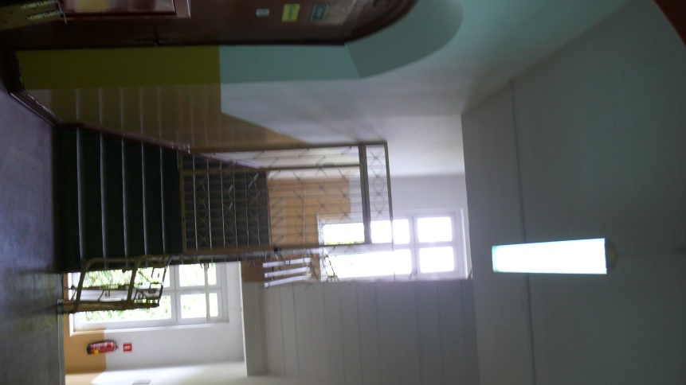
Fot.1. Klatka schodowa główna. Fot. 2. Klatka schodowa boczna.

